1.1. Загальні відомості про Інтернет
Сучасний Інтернет це складна і високотехнологічна система, що дозволяє користувачам зі всього світу зануритися до єдиного інформаційного простору, спілкуватися між собою, швидко знайти будь-яку інформацію, опублікувати для загалу певні відомості. За допомогою Інтернету можна знайти роботу і розширити коло знайомств, обговорити важливі теми і просто приємно провести час.
Навіть, якщо майбутній веб-розробник має досвід роботи в Інтернеті і вміє поводитися з відповідним програмним забезпеченням, теоретичне підґрунтя буде корисним, бо стає зрозумілим необхідний комплекс термінів і понять.

Комп'ютерні мережі
Комп'ютерною мережею називають довільну кількість комп'ютерів, що об’єднані певними лініями зв'язку.
За допомоги комп'ютерної мережі можна передавати інформацію з одного комп'ютера на іншій, а також, спільно використовувати інформаційні та інші ресурси, наприклад, принтери, модеми чи пристрої зберігання інформації.

Типи мереж
- Локальні мережі об'єднують комп'ютери, що знаходяться на відносно невеликій відстані між собою, наприклад, в межах одного приміщення чи невеликого району. Керування в локальних мережах здійснюють системні адміністратори, які слідкують за станом мережі, встановлюють ступінь доступності ресурсів, визначають паролі доступу до ресурсів та права користувачів.
- Глобальні мережі об’єднують комп'ютери, що можуть знаходитися в різних містах і країнах. Глобальні мережі, як правило, є об'єднанням локальних мереж та окремих комп’ютерів.

Всесвітня мережа Інтернет
Самою відомою і популярною глобальною мережею є Всесвітня мережа Інтернет. До мережі Інтернет під’єднано десятки тисяч локальних мереж, що рознесені по всьому світу та мільйони окремих комп’ютерів користувачів. Ці під’єднання здійснюються через Інтернет провайдерів – компанії, що надають послуги користування Інтернетом.
Під’єднатися до Інтернету може кожен, з будь-якого комп'ютера, на якому встановлено необхідне програмне забезпечення, потрібно лише обрати спосіб під’єднання і придбати необхідне устаткування. Користувачеві абсолютно не обов'язково знати, як влаштовано Інтернет, він просто вмикає комп'ютер і користується послугами Інтернету.
Інтернет – це глобальна комп'ютерна система, яка:
- Об’єднує мільйони комп’ютерів за принципом унікальних адрес. Кожен комп'ютер, якій під’єднано до Інтернету має власну унікальну адресу.
- Здатна підтримувати обмін інформацією, тобто здійснювати комунікацію віддалених комп’ютерів.
- Забезпечує функціонування різноманітних інформаційних та комунікаційних служб.
Структура Інтернет нагадує павутину, в вузлах якої знаходяться комп'ютери, що пов'язані між собою високошвидкісними лініями зв'язку і складають базис Інтернет. Робота в Інтернет передбачає наявність передавача та приймача інформації, і каналу зв'язку між ними. Інформаційні потоки даних пересилаються через спеціальні пристрої (маршрутизатори), які за допомогою складних алгоритмів, прокладають маршрути між комп’ютерами.
Узагальнено, комп’ютери у мережі можна поділити на комп’ютери-клієнти та комп’ютери-сервери.
- Комп’ютер-клієнт потребує певної інформації і для її отримання надсилає повідомлення (запит) до комп’ютера-сервера, що містить дану інформацію.
- Комп’ютер-сервер виконує певні дії відповідно до запиту та надсилає результат виконання назад до комп’ютера-клієнта.
Один комп’ютер в різних ситуаціях може бути як клієнтом так і сервером.
Коли користувач під’єднується до Інтернету, його комп'ютер виконує функції клієнта, бо, зазвичай, відправляє запит до вибраного сервера для отримання необхідної інформацію.
У вузлах всесвітнього з'єднання встановлено потужні комп'ютери - сервери, які виконують специфічні функції. Вони під’єднані до ліній з великою пропускною здатністю і різняться за операційною системою, що на них встановлено. Окрім спеціального програмного забезпечення на серверах зберігаються інформаційні ресурси, наприклад, веб-сторінки, мультимедійні файли, програми, бази даних тощо.

Послуги Інтернет
Узагальнено в Інтернеті реалізовано два види послуг:
- Інформаційні послуги – це послуги доступу до інформації:
  - Доступ до інформаційних ресурсів мережі. Можна отримати інформацію, що міститься на серверах мережі, наприклад, сайти, документи, файли, інформацію з різних баз даних тощо.
  - Розміщення власної інформації в мережі. Якщо інформація розміщується для загального користування, то любий користувач Інтернету може доступитися до цієї інформації.
- Комунікаційні послуги – це послуги обміну інформацією та спілкування:
  - Обмін інформацією у відтермінованому режимі. Так працює, наприклад, електронна пошта. Відправник надсилає лист до одержувача, який його може почитати у зручний час.
  - Обмін інформацією в режимі реального часу. Наприклад, розмови в мережі у текстовому, звуковому чи відео форматі. Спілкування може бути як між двома учасниками так і в межах певної групи учасників.
Послуги, які надаються користувачам Інтернету називаються службами, а програми, що реалізують служби - сервісами. Для того, щоб користувач міг користуватися певною службою, він має встановити на своєму комп’ютері програму-клієнт, що призначена саме для цієї служби. З боку Інтернету на відповідному до служби сервері має бути встановлена програма-сервер, яка спроможна обробляти запити від програми-клієнта користувача і надсилати йому результати обробки.

Популярні служби Інтернет
Існують універсальні і спеціалізовані служби. Спеціалізовані служби є доступними лише для вузького кола фахівців, а універсальною службою може скористатися любий користувач Інтернету.

1. Веб-служба
Універсальна служба Інтернет, що є базовою для багатьох інших служб. Програмою-клієнтом для служби Веб є браузер, що також є універсальним. Через службу Веб реалізовано:
- Веб сайти.
- Веб форуми, блоги.
- Віки проекти (Вікіпедія).
- Інтернет магазини, Інтернет аукціони, Інтернет реклама.
- Соціальні мережі.
- Багатокористувацькі ігри.

2. Пошукові системи
Сучасні інформаційно-пошукові системи - це складний програмно-апаратний комплекс, механізми роботи якого є комерційною таємницею компанії-розробника. За допомогою спеціальних алгоритмів пошукові роботи збирають інформацію і заносять її в базу даних, де вона структурується і розташовується в певному порядку. Коли користувач вводить запит в рядок пошуку, автоматично формується звернення до бази даних. Після цього система видає найбільш відповідні до запиту документи. Інформаційно-пошукові системи постійно вдосконалюються, в механізми обробки та пошуку інформації втілюються технології штучного інтелекту, що побудовані на новітніх обчислювальних методах.
Користування пошуковими системами здійснюється через універсальний клієнт – браузер.

3. Служби комунікацій
- Електронна пошта. Призначена для пересилання текстових повідомлень, до яких можна прикріплювати різноманітні файли. Програмою-клієнтом може бути як браузер, так і спеціалізовані поштові клієнти (Outlook, Mailbird, Thunderbird, The Bat!).
- Служби миттєвих повідомлень, месенджери. Це клас програм, призначених для обміну повідомленнями через Інтернет в реальному часі. Передаватися можуть текстові повідомлення, голосові та відео потоки, файли. Такі програми можуть застосовуватися для одночасного спілкування кількох осіб. Популярними месенджерами є Skype, Viber, WhatsApp, Telegram, які мають власні програми-клієнти і різні принципи організації спілкування.
- Інтернет чати. Призначені для спілкування багатьох учасників в реальному часі і, зазвичай, реалізовані в соціальних мережах чи відповідних сайтах. Програмою-клієнтом є браузер.

4. Служби новин та розсилок
- Поштові та SMS розсилки - набір повідомлень, які відправляються в потрібний момент. Обмежень у темах розсилки немає – бізнес-пропозиції, нові надходження, цикл статей тощо. Розсилки відправляються, якщо клієнт підписався на розсилку або є зареєстрований в клієнтській базі.
- Push-повідомлення - це короткі повідомлення, які веб-ресурс розсилає на комп'ютери і мобільні пристрої користувачів. Такі повідомлення повертають користувача на сайт, який він уже відвідував. Push-повідомлення з’являється поверх всіх відкритих вікон і висвічується певний час. Для Windows 10 и MacOS далі ці повідомлення переходять в Центр нотифікацій, де їх можна передивитися.
- Технології RSS. Служба новин з обраних сайтів. RSS-потік - це простий і зручний спосіб отримати заголовки і анонси останніх новин та інших публікацій, не відвідуючи спеціально для цього сам сайт.

5. Файлові служби
- FTP-служба пересилання файлів. Дозволяє емулювати на власному комп’ютері файлову структуру віддаленого комп’ютера і працювати з нею як з локальною директорією, наприклад завантажувати файли з FTP-сервера на свій комп’ютер і навпаки. Програмою клієнтом можуть бути браузер, файловий менеджер чи спеціалізований FTP-клієнт.
- Файлові хостинги. Файлообмінні мережі. Це сервіс, що надає користувачеві місце під файли і цілодобовий доступ до них через Інтернет. Файлові хостинги дозволяють зберігати і обмінюватися файлами. На спеціальній сторінці користувач завантажує файл на сервер файлообмінника, і взамін надає користувачеві посилання знаходження файлу, яке можна розсилати і публікувати. Перейшовши за такому посиланню будь-який інший користувач може завантажити потрібний файл.

6. Служби мовлення
- Інтернет радіо. Служба, що дозволяє прослуховувати сотні радіостанцій, які віщають в Інтернеті.
- Інтернет телебачення. Служба, що дозволяє вести прийом багатьох телевізійних каналів.

7. Служби віддаленого доступу.
Забезпечують доступ клієнта до іншого віддаленого комп’ютера і надає можливості працювати на ньому як на власному (TeamViewer, AnyDesk, Ammyy Admin).
Віддалений доступ - функція, що надає можливість під’єднатися до віддаленого комп'ютера через Інтернет і працювати з його файлами і програмами. Віддалений доступ використовують системні адміністратори для управління системою і усунення поламок, а також фрілансери, компанії аутсорсингу, дистанційного навчання тощо.

8. Електронні платіжні системи
Комплекс специфічних апаратних і програмних засобів, що дозволяє проводити електронні розрахунки. Існують різні способи і канали зв'язку для доступу, але поширеним з цих каналів є Інтернет і доступ через комп’ютер або мобільний телефон.
Служб в Інтернеті є багато і їх перелік постійно поповнюється. Для мобільних пристроїв створюються зручні програми-клієнти (application), які вільно чи платно пропонуються в магазинах даної платформи

Основні об’єкти Інтернету
Рис. 1.1. Загальна структура основних об’єктів в Інтернет
М - міжнародний провайдер | ЛМ - локальна мережа | З - дзеркало
Н - національний провайдер | ПС - проксі-сервер | Б - брандмауер
Р- регіональний провайдер | Ш - шлюз | К - комп'ютер

Магістральна система світового Інтернету
Потужну базову інфраструктуру Всесвітньої мережі становить розгалужена мережа наземних і підводних магістральних каналів.
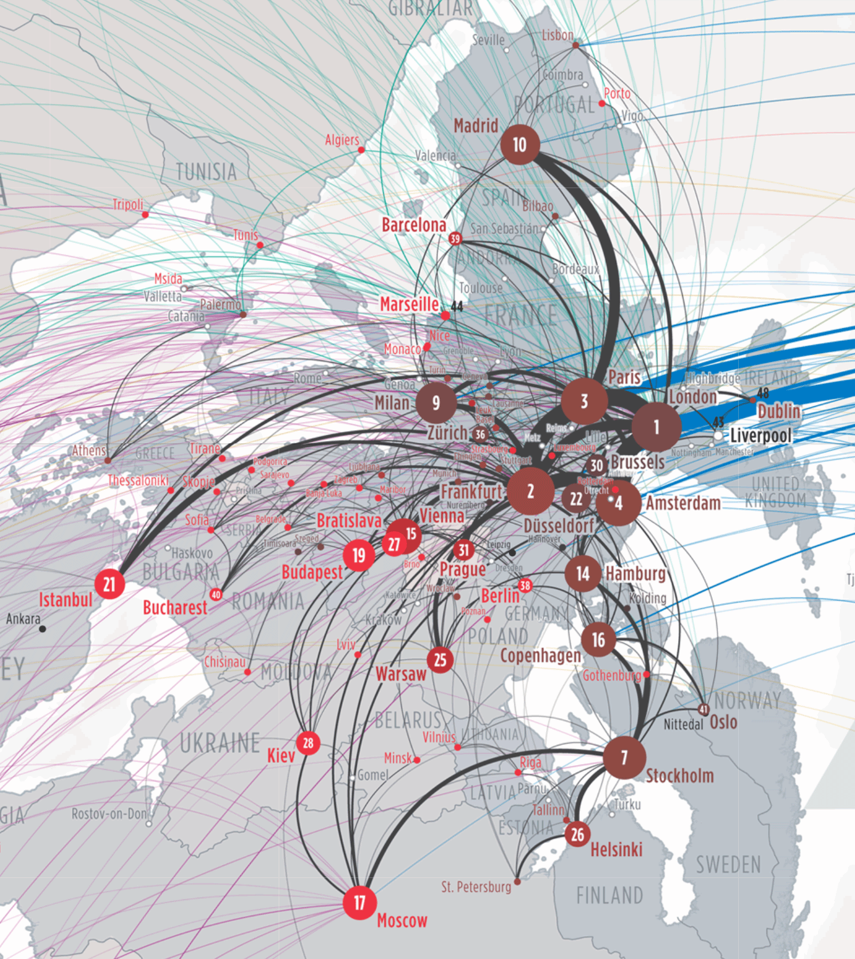
На фізичному рівні Інтернет представляє мережу хабів (точок обміну трафіком), пов'язаних магістральними каналами. У точках обміну трафіком концентрується не лише трафік, але і мережна інфраструктура (дата-центри, хостинг тощо). Найбільші точки обміну знаходяться у Франкфурті, Амстердамі, Лондоні, Парижі Нью-Йорку. Ці міста можна вважати столицями світового інтернету.
За кількістю міжнародних каналів Європа довгий час була абсолютним лідером міжнародних каналів зв'язку, перевершуючи будь-який інший континент. На сьогодні Європа все одно залишається ключовим вузлом в глобальній Мережі. Якщо магістральні канали зв'язку порівняти з кровоносною системою сучасної цивілізації, то Європа - її серце.
Карта магістральних каналів в Європі з кожним роком трохи змінюється. Між найбільшими вузлами мережі іноді прокладаються нові канали з більшою пропускною здатністю та меншою затримкою. В деяких випадках канали можуть взагалі «пропадати», тобто їх перестають використовувати.
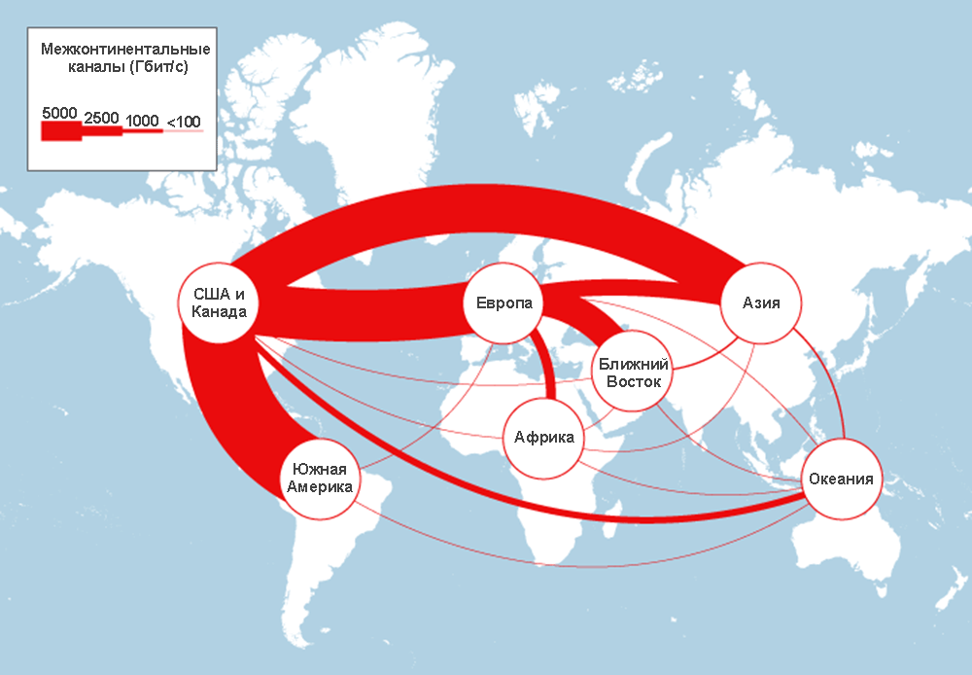
Європейський вузол відрізняється від інших континентів ще однією деталлю: близько 70% міжнародного трафіку переміщається між містами всередині континенту. Для порівняння, у Південної Америки і Африки прямо протилежна картина: 80% каналів йдуть до інших континентів. Наприклад, 60% зовнішніх каналів Південної Америки підключені до одного американського міста Майамі. Тому, якщо в Майамі трапиться блекаут, з Інтернету частково випаде Південна Америка.
Майже всі канали зв'язку між континентами прокладаються по дну океану.
Підводний інтернет-сама цікава (і секретна) частина світової мережної інфраструктури. Секретна, оскільки неможливо отримати точну карту прокладки конкретного кабелю, втім, від стороннього підключення не захищений жоден кабель, де б він не знаходився.
За даними на 2014 рік, по дну океану прокладено 285 кабелів зв'язку, з них 22 не використовувалися, це так звані «темні кабелі» («темне оптоловокно») - такі невикористовувані кабелі у великій кількості є і на суші.
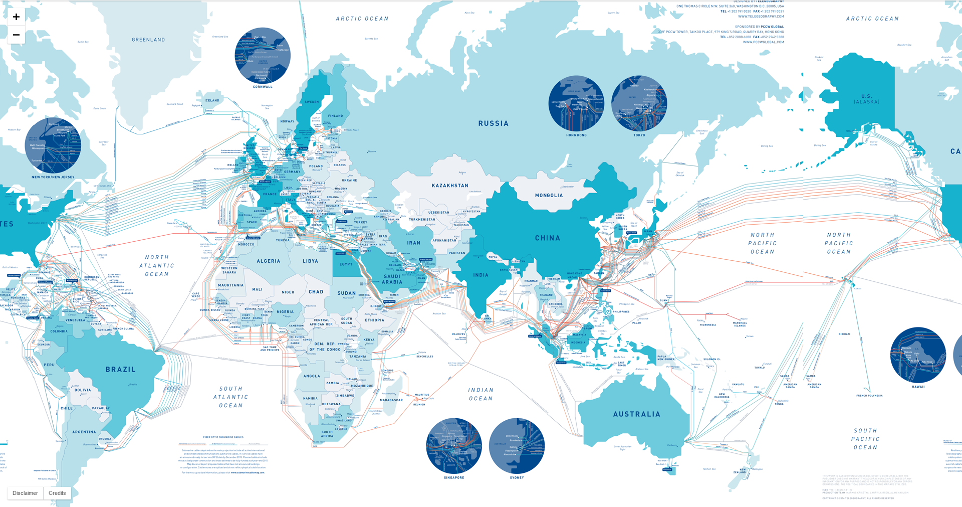
Розрахунковий термін служби оптоволокна становить 25 років. Передбачається, що протягом такого часу комерційна експлуатація каналу буде мати сенс. Відповідно, виходячи з такого терміну економісти розраховують окупність інвестицій.
У міру зростання трафіку в інтернеті (він зростає приблизно на 37% в рік) оператори проводять апгрейд оптоволокна - «ущільнюють» його, щоб передавати дані одночасно в декількох спектральних каналах за рахунок спектрального ущільнення. Крім того, впроваджуються більш ефективні техніки фазової модуляції і встановлюється більш сучасне кінцеве обладнання. Відповідно, пропускна здатність магістрального каналу збільшується пропорційно до смуг частот, на яких передаються дані.
Доброю ілюстрацією є трансатлантична інформаційна магістраль. У 2003-2014 роки тут не було прокладено жодного нового кабелю, зате пропускна спроможність діючих каналів збільшилася в 2,4 рази виключно за рахунок ущільнення каналів і апгрейда обладнання. І у цих кабелів ще залишився великий запас на майбутнє.
Прокладка нового кабелю і введення його в експлуатацію - тривала і дорога процедура, тому такі проекти зазвичай спільно фінансують кілька корпорацій, а потім розподіляють між собою оптоволоконні пари в кабелі.

Провайдери (Internet Service Provider, ISP)
Інтернет провайдер – це компанія, що є основним технологічним і юридичним посередником між користувачами Інтернет та телекомунікаційним обладнанням, яке необхідне для забезпечення стабільного доступу до різних лініях зв'язку. За територіальною ознакою провайдери є міжнародними, національними і регіональними.
Відповідно до наданих послуг Інтернет розрізняють категорії:
Провайдери доступу - надають доступ до Інтернету по виділених або комутованих каналах зв'язку, безпровідний доступ до Інтернету. Це оператор зв'язку, що має ліцензію на послуги зв'язку із наданням каналів зв'язку. Ліцензії провайдерам видаються Національною радою України з питань телебачення та радіомовлення.
- Магістральні провайдери (первинні) мають у власності магістральні канали зв’язку. Вони забезпечують обмін трафіком із зарубіжними вузлами. Зазвичай, продають трафік лише у великих об'ємах і надають послуги для інших провайдерів, а не для індивідуальних користувачів.
- Канальні провайдери (вторинні) орендують канали зв’язку у первинних провайдерів і надають кінцеві послуги. Вони прокладають лінію зв'язку від магістралі безпосередньо до клієнта і займаються підтримкою мереж, де курсує основна частина Інтернет трафіку. Підставою для надання послуг є офіційний договір, який укладається між провайдером і абонентом.
Хостинг провайдери - розміщують інформацію клієнта на своєму дисковому просторі і надають різноманітні послуги:
- Віртуальний хостинг. Надання дискового простору на сервері для зберігання і забезпечення роботи сайтів.
- Хмарний хостинг. Оренда сервера в віртуальному просторі, що створений з кластера фізичних серверів. Одночасне використання ресурсів кількох серверів, можливість регулювати ресурси за потребою і оплата за послуги в залежності від навантаження на сервер.
- Виділений хостинг. Надання в оренду окремого сервера.
- Колокація. Розміщення серверів клієнта на площах провайдера.

Комп’ютери та локальні мережі
Комп'ютери користувачів можуть під’єднуватися до Інтернету, як через локальні мережі так і безпосередньо через провайдера доступу. Вузли Інтернету містять один або кілька серверів, на яких встановлено програми-сервери. На одному комп'ютері-сервері можуть працювати відразу кілька програм-серверів, які виконують функції відповідної служби. Тому, часто вживають назви «web-сервер», «сервер базі даних», «ftp-сервер», «dns-сервер», «proxi-сервер». Проста назва «сервер» найчастіше позначає сам комп'ютер.

Проксі-сервер
Проксі-сервер це серверна програма, що встановлюється на сервері локальної мережі або провайдера. Він керує вхідним та вихідним трафіком Інтернету в локальній мережі та виконує багато інших функцій:
- Забезпечення доступу комп'ютерів локальної мережі до Інтернет, облік трафіку і контроль доступу, детальна статистика по запитах користувачів.
- Кешування даних. При частому звертанні користувачів локальної мережі до популярних ресурсів, проксі-сервер може тримати їх копію і видавати її за запитом. Це зменшує навантаження на канал до зовнішньої мережі і значно пришвидшує відображення інформації на комп’ютері користувача.
- Стиснення даних. Проксі-сервер завантажує інформацію з Інтернету і передає інформацію до кінцевого користувача в стислому вигляді, що призводить до економії зовнішнього трафіку.
- Захист локальної мережі від зовнішнього доступу. Можна налаштувати проксі-сервер так, що локальні комп'ютери звертатимуться до зовнішніх ресурсів лише через нього, а зовнішні комп'ютери не зможуть безпосередньо звертатися до локальних. В цьому разі вони спілкуються лише з проксі-сервером.
- Обмеження доступу з локальної мережі до зовнішньої. Можна заборонити доступ до визначених веб-сайтів, обмежити використання Інтернету для певних локальних користувачів, встановлювати квоти на трафік або смугу пропускання, відфільтровувати рекламу та віруси.
- Анонімність доступу до різних ресурсів. Проксі-сервер може приховувати відомості про джерело запиту або користувача. В цьому разі зовнішні сервери побачать лише інформацію про проксі-сервер, наприклад IP-адресу, але не зможуть визначити справжнє джерело запиту. Існують також проксі-сервери, які передають до зовнішнього сервера хибну інформацію про справжнього користувача.
- Підтримка функцій брандмауера та фільтра повідомлень.

Брандмауер (фаєрвол, мережний екран)
При роботі в мережі важливим є захист інформації від несанкціонованого доступу зловмисників, що намагаються дістати доступ до комп'ютера в локальній мережі або мережі Інтернет (атаки хакерів, віруси, спам тощо). З цієї причини локальні мережі банків, оборонних підприємств, комерційних фірм потребують засобів для заборони проникнення ззовні.
В якості таких засобів захисту широко застосовуються міжмережні екрани, що можуть називатися:
- Brandmauer (від нім. brand - горіти, mauer – стіна), найчастіше вживається як брандмауер.
- Firewall (від анг. fire - вогонь, wall - стіна), вживається як фаєрвол.
Брандмауер — це система, що дозволяє розділити мережу на дві чи більше частин і реалізувати набір правил, що визначають умови проходження інформації з однієї частини мережі в іншу. Брандмауери є цілим класом систем, які за складністю є співмірними з операційною системою.
Брандмауер контролює вхідний та вихідний трафік комп'ютера або локальної мережі, дозволяє відсікати практично всі види мережних атак, обмежувати рекламу (блокування банерів, рекламних скриптів, спливаючих вікон тощо), не надавати «чужим» серверам інформацію про комп'ютер користувача, блокувати роботу вірусів-троянів і засобів видаленого адміністрування.
Використання брандмауера є потрібним при постійному під’єднанні до Інтернету, бо він фіксує всі незаконні спроби доступу до інформації і сигналізує про ситуації, які вимагають негайної реакції.

Дзеркало
Це сервер, який є копією іншого серверу, і як правило, далеко від нього розташований. Дзеркало використовується для зменшення навантаження в глобальній мережі і підвищення швидкості передачі інформації. Вміст дзеркала періодично оновлюється.

Маршрутизатор (Router)
Інтернет – це структура, яка постійно змінюється, а її конфігурація залежить від багатьох чинників. Тому, намалювати достовірну схему з'єднання великої кількості вузлів є принципово неможливим. З'єднання можуть бути різноманітними: регіональні провайдери можуть об'єднуватися між собою, дзеркала можуть встановлюватися в будь-якому місці, окремі користувачі можуть під’єднуватися до будь-якого провайдера тощо.
Визначення шляху, яким буде передано повідомлення, здійснюється за допомогою маршрутизатора, що працює з кількома каналами зв’язку і розподіляє між ними проходження потоків інформації. Маршрутизатор вибирає канал за адресою, яку вказано в заголовку потоку. Для кожного потоку даних маршрутизатор приймає індивідуальне рішення про шлях проходження до мережі, в якій знаходиться комп’ютер-адресат.
Проблема вибору маршруту просування інформації ускладнюється тим, що географічно найкоротший шлях не завжди є найкращим. Часто, критерієм при виборі маршруту є час передачі даних за цим маршрутом, що залежить від пропускної здатності каналів зв'язку і інтенсивності навантаження (трафіку), яке може змінюватися з часом. Певні алгоритми маршрутизації намагаються пристосуватися до зміни навантаження, тоді, як інші ухвалюють рішення на основі усереднених показників за тривалий час.
Вибір маршруту може здійснюватися і за іншими критеріями, наприклад, надійності передачі інформації. Між кінцевими комп'ютерами може бути кілька десятків вузлів, маршрутизаторів, проміжних фізичних мереж різних типів, але програма-клієнт сприйматиме цей конгломерат як єдину фізичну мережу.

Шлюз
Це програмно-апаратні засоби, що призначені для об'єднання двох різнорідних мереж, які працюють за різними правилами.

Способи під’єднання до Інтернету
Для виходу в Інтернет існує кілька способів його під’єднання, які різняться технологією під’єднання, тарифами за користування, а також технічними характеристиками, які визначають швидкість передачі інформації, стабільність під’єднання, час відгуку та інші тонкощі . За якість Інтернет-під’єднання відповідають провайдери, а також апаратні потужності комп'ютерного або мобільного пристрою.
Основною характеристикою будь-якого під’єднання до Інтернету є швидкість передачі даних. Вона вимірюється в кількості інформації, що передається користувачеві за одиницю часу (за одну секунду) і, зазвичай, вимірюється в Мегабітах(Mb/s) або Гігабітах(Gb/s) в секунду.

Пряме під’єднання
Комп'ютер користувача з'єднаний з провайдером звичайним мережним кабелем. Переваги цього під’єднання в його високій швидкості, стабільності, надійності, низької вартості. Але доступний цей спосіб, на жаль, лише у великих населених пунктах - там, де проходять лінії кабелів місцевих провайдерів.

Телефонне з'єднання ADSL
На сьогоднішній день один з найпоширеніших способів під’єднання до Інтернету. Використовується в тому випадку наявності стаціонарного телефону. ADSL це особливий вид під’єднання до Інтернету по телефонній лінії, при цьому вихід в Інтернет не заважає роботі телефону. Якість такого з'єднання має відмінну стійкість та високу швидкість передачі інформації.

Wi-Fi
Wi-Fi (Wireless Fidelity) - це один із сучасних видів безпровідного зв'язку. Практично на всіх смартфонах, планшетах і ноутбуках вбудований спеціальний модуль, який дозволяє виходити в Інтернет, перебуваючи в зоні дії Wi-Fi точок доступу (зазвичай радіус дії близько 100 м). Модуль Wi-Fi можна під’єднати до комп’ютера як окремою вбудованою платою, так і у вигляді зовнішнього пристрою, що під’єднується по USB.
Wi-Fi є популярним для сервісного бізнесу. Користувачі можуть (як правило, абсолютно безкоштовно) мати доступ до Інтернету в різних публічних місцях - в аеропортах, на вокзалах, в кафе, готелях, на автозаправках і т.д. Сама по собі технологія Wi-Fi досить швидкісна, але через те, що точки доступу зазвичай бувають перевантажені, кінцева швидкість іноді залишає бажати кращого.

Мобільний Інтернет
За останні 20 років технології зв'язку і передачі даних фантастично просунулися. Розвиток мобільного інтернету впливає на розвиток суспільства, починаючи з побутових звичок і закінчуючи роботою бізнесу. Карантин 2020 року показав, що це - не просто зручність сучасного світу, це - критична потреба суспільства.

Перше покоління 1G - дорогі телефони, дорогий зв'язок
Перший стандарт безпровідного радіозв'язку був аналоговим. Перший комерційний 1G-зв'язок в 1979 році запустила Телеграфно-Телефонна Корпорація Nippon (NTT - Nippon Telegraph and Telephone). З'єднуватися з вишками мобільного зв'язку можна було за допомогою телефонів, встановлених в машинах.

Друге покоління 2G + цифрова технологія передачі даних EDGE.
Після впровадження стандарту EDGE (початок 2000-х років) в мережі GSM значно зросла швидкість передачі даних. З'явилися сайти з контентом спеціально для мобільних користувачів. У телефонах 2G був голос і повідомлення, а до кінця ери 2G з'явилася можливість працювати з електронною поштою.

Покоління 3G і мобільна революція
З приходом 3G якість зв'язку почало більше впливати на якість життя. Мобільний інтернет сприяє розвитку мобільного банкінгу і багатьох сервісів: від онлайн-кінотеатрів до додатків для здоров'я. Вже до кінця 2009 року цей стандарт (найчастіше під 3G є UMTS з HSPA і HSPA +) використовують сотні мільйонів абонентів.
В Україні, яка впровадила 3G однією з останніх в Європі, до моменту запуску комерційної мережі в 2015 році у більшості абонентів вже були 3G-смартфони.

Покоління 4G і перемога мобільного інтернету
Після появи комерційних мереж 4G (LTE) оператори зіткнулися з величезним стрибком споживання мобільного трафіку. Вже до 2013 року 78% користувачів Facebook заходили в мережу через смартфони. У 2016 році StatCounter (https://gs.statcounter.com/) вперше зафіксував, що з мобільних по всьому світу в інтернет виходить більше користувачів, ніж з комп'ютерів.
Згідно з прогнозом в звіті Ericsson Mobility report (https://www.ericsson.com/en/mobility-report), вже до 2025 року мобільний трафік досягне 164 ексабайт на місяць - це майже в 5 разів більше, ніж за підсумком 2019 року.
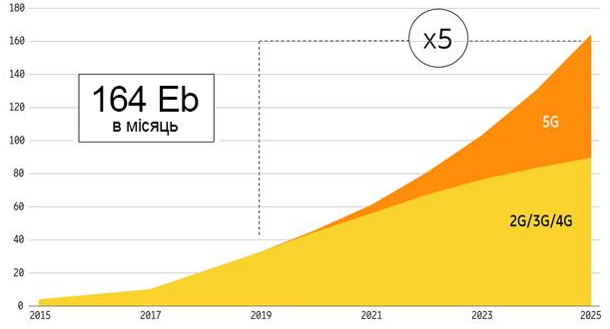

Прогноз світового мобільного інтернет-трафіку
За останні 5 років мобільний трафік збільшився приблизно в 10 разів, і значна частина трафіку припадає на відео. Абоненти стають все більш вимогливим: сучасні гаджети дозволяють з легкістю записувати ролики в HD, 4К і 8К, переглядати їх користувачі хочуть онлайн без затримок або втрати якості.
Один із найсвіжіших прикладів того, як мобільний інтернет якісно впливає на життя людей - карантин 2020 року. Навесні, коли весь світ виявився замкненим, саме мобільний інтернет став основним з каналів спілкування, розваг і роботи.

Покоління 5G і майбутнє
Стандарт 5G вже працює на чотирьох континентах, від Південної Кореї до США, і помітно відрізняється від попередників. Якщо 2G, 3G, 4G - технології, орієнтовані на абонента: збільшують спектр послуг, покращуючи якість послуг і відповідно споживчий досвід, то 5G - це перший стандарт зв'язку для всіх секторів суспільства.
Технології 5G відкривають нові можливості як для людей, так і для компаній і галузей. Індустрії переживають четверту промислову революцію. Технологія 5G допомагає зменшити витрати за рахунок перегляду моделей бізнесу, використання даних і штучного інтелекту. А також дозволять створювати абсолютно нові продукти, які враховують бажання користувачів.
5G зможе об'єднати людей, речі, дані, додатки, транспортні системи і міста в «розумну» павутину мережних зв'язків. 5G допоможе в повну силу розвернутися додаткам «розумних будинків», «розумних» будинків і «розумних» міст, надасть поштовх для 3D-відео, роботі і грі в хмарі, дистанційним медичним послугам, віртуальної і доповненої реальності, масового зв'язку між машинами, що автоматизує виробництво.

І хоча впровадження 5G в світі через коронавірус трохи сповільнилося, в Україні цей зв'язок і всі її можливості, можуть з'явитися вже скоро. Тендер на 5G-ліцензії має пройти на прикінці 2021 року і першими такий зв'язок отримають п'ять найбільших українських міст.

Проект Starlink - супутниковий Інтернет
Проект Starlink (www.starlink.com) створений в США компанією SpaceX під керівництвом Ілона Маска. Перший пуск тестових пристроїв відбувся в лютому 2018 року. А вже в травні 2019 року за допомогою ракети Falcon 9 на низьку навколоземну орбіту були виведені перші 60 супутників. Станом на 1 січня 2021 року:
- На орбіті перебувають 953 супутника.
- Почалася комерційна експлуатація системи для жителів США, Канади, Великобританії, Греції.
- Перший доступний пакет Starlink називається Better Than Nothing Beta (Краще, ніж нічого, бета-тестування).
- Швидкість передачі даних може коливатися від 50 Мбіт / сек до 200 Мбіт / сек. Затримки - 15 мс до 40 мс. Зв'язок може пропадати на деякий час
- Вартість підключення та комплекту обладнання - $ 499. Місячна абонплата - $ 99
Сервіс поки що працює з перебоями, оскільки виявляються недоробки. Виявити їх заздалегідь не представлялося можливим - ніхто і ніколи не створював таких масштабних супутникових проектів. Підключення кількох тисяч європейських користувачів не принесуть SpaceX великих грошей, але можуть від початку сформувати небажаний імідж системи, що працює з перебоями.
За оцінками фахівців, комплект обладнання для підключення обходиться Starlink не менше $2000. Але компанія продає його кінцевим користувачам приблизно за 25% собівартості - за $ 499. І не вимагає підписати довгостроковий контракт.
Наразі компанія формує мінімальну базу клієнтів, щоб було що показати потенційним інвесторам. Після надходження інвестицій або виходу SpaceX на біржу, почнеться вже масовий продаж та умови підключення будуть іншими.
Очікуваний період підключення до Starlink з України - перше півріччя 2021 року, коли має завершитися бета-тестування. Кількість супутників на орбіті буде достатнім, для надійної роботи системи в межах деяких регіонів. Станом на жовтень 2020 року вся територія України повністю входить в зону покриття Starlink. Якість послуги - на рівні штату Вашингтон.
Starlink - це глобальний провайдер інтернет, що надає широкосмуговий доступ в мережу з будь-якої точки світу. З такою швидкістю і затримками, які дозволяють задовольнити всі запити звичайного користувача:
- Дивитися одночасно до чотирьох потокових відео в форматі HD.
- Грати в онлайн-ігри нарівні з тими, хто отримує доступ по кабелю.
- Організовувати онлайн-відеоконференції
Для здійснення телефонних дзвінків потрібно використовувати месенджери, IP телефонію або соціальні мережі.
Starlink проектується таким чином, щоб можна було надавати кожному абоненту не менше 100 ГБ трафіку в місяць, за ціною не більше $ 99. Оператор сам збирається зайнятися випуском абонентського обладнання. Планується, що це будуть компактні пристрої, які потрібно буде розміщувати на вікні або даху будівлі. Обов'язковою вимогою є розміщення обладнання в умовах прямої видимості неба.
Обладнання складається з двох компонентів.
- ODU (OutDoor Unit) - зовнішній елемент, що встановлюється поза приміщенням. Це антена дискової форми та підсилювач (Low-Noise Amplifier, LNA), що працює з сигналом дуже малої потужності.
- IDU (InDoor Unit) - внутрішній елемент, що встановлюється в приміщенні. Внутрішній Wi-Fi роутер.
Блок живлення обох елементів працює від мережі 110V, а доступ в інтернет надається користувачам по Wi-Fi.
При високій щільності супутникового угруповання не повинно виникати проблем з прийомом сигналу навіть в умовах щільної міської забудови.
Сигнал з наземного абонентського терміналу потрапляє на супутник (приймач-передавач, що працює в двох діапазонах, живиться від сонячної батареї). З нього - на інший супутник (якщо буде потрібно). Потім - на наземну базову станцію і до сервера, до якого потрібно отримати доступ. Після завершення формування угруповання з 12 000 супутників з'явиться економічний сенс розміщувати дата-центри на орбіті.
За планами Ілона Маска розмір щомісячної абонплати не повинен перевищувати $ 80, а вартість абонентського терміналу - $ 100-200. Передбачається, що у майбутньому через Starlink буде проходити до 50% всього світового трафіку в мережі Інтернет.

Керування Інтернетом
Інтернет не має єдиного центру керування, його ресурси мають розподілений характер і в процесі функціонування задіяно велику кількість учасників. Керування Інтернетом передбачає рішення як питань технічного характеру, так і питань державної чи іншої політики.

Основними учасниками є:
Держави. Інтереси держав в основному полягають в запобіганні фрагментації Інтернету, забезпеченні кібербезпеки і встановленні керованого режиму регулювання Інтернету. В різних державах різні стандарти щодо методів і ступеня державного контролю над Інтернетом, ступеня обмежень загального доступу до інформації, в підходах до протистояння загрозам, що походить з Інтернету.
Неурядові організації (Інтернет-спільноти). Протягом всієї історії Інтернету неурядові організації грали в його регулюванні ключову роль.
Робочою групою проектування Інтернету є міжнародне співтовариство мереж розробників, операторів, постачальників обладнання та дослідників. До завдань групи відноситься пошук проблем і рішень в технічних аспектах організації управління Інтернетом, розробка специфікацій, стандартів і угод по загальних архітектурних принципах протоколів Інтернету, вироблення рекомендацій щодо стандартизації протоколів, поширення технологій і стандартів, а також організація обміну інформацією між зацікавленими сторонами.
Товариство Інтернету, що об’єднує понад 100 організацій і 20 тис. осіб. Суспільство прагне забезпечити відкритий розвиток, еволюцію і використання Інтернету. Дана організація має права на всі документи механізму Request for Comments, в якому сформульовані технічні специфікації і стандарти, що застосовуються в Інтернеті.
Консорціум всесвітньої павутини W3C (World Wide Web Consortium) об’єднує більше 350 організацій і займається розробкою і впровадженням стандартів Інтернету, а також виробленням відповідних відкритих (тобто не захищених авторським правом) рекомендацій. Ключовим досягненням консорціуму є стандартизація мови гіпертекстової розмітки HTML.
Корпорація з присвоєння імен і адрес в Інтернеті ICANN (Internet Corporation for Assigned Names and Numbers). Корпорація є приватною некомерційною організацією, яка виконує функції технічної координації Інтернету. ICANN є однією з ключових організацій, що забезпечують стабільне, безперебійне та ефективне функціонування Інтернету.
Міжурядові організації. Найбільш значиму роль грають Міжнародний союз електрозв'язку (МСЕ) і Всесвітня організація інтелектуальної власності (ВОІВ).
МСЕ встановлює технічні стандарти і міжнародні норми, що стосуються телекомунікацій, і надає допомогу країнам, що розвиваються в подоланні технологічної відсталості в даній сфері. Саме зусилля МСЕ щодо лібералізації ціноутворення і послуг в сфері комунікацій створили умови для швидкого розвитку Інтернету в 1990-і роки.
ВОІВ приймає активну участь у виробленні підходів і стандартів до захисту інтелектуальної власності в Інтернеті. Організація також є учасницею механізму врегулювання суперечок у сфері доменних імен.
Комерційні структури. Бізнес активно бере участь в розробці нових технічних стандартів і технологій, які багато в чому визначають в даний час розвиток Інтернету. Окремо варто виділити Інтернет-провайдерів, які виконують ключове завдання з надання доступу в Інтернет кінцевим користувачам і апріорі відіграють помітну роль в управлінні Інтернетом.

Контрольні питання
- До якого класу мереж відноситься Інтернет?
- Поясність в загальному поняття клієнта та сервера у комп’ютерній мережі.
- Перелічити популярні служби Інтернет і відповідні до них сервіси.
- Які послуги надає файлова служба.
- Що таке провайдери і які послуги вони надають
- В чому різниця між програмами-серверами.
- Які функції покладаються на проксі-сервер.
- Які способи під’єднання до інтернету на сьогодні є популярними.
- Перелічіть покоління мобільного інтернету, які можливості вони привнесли в світовий прогрес.
- Коротко опишіть проект Starlink. Які перспективи у його використанні є в України.

Література
- Як працює Інтернет - https://developer.mozilla.org/ru/docs/Learn/How_the_Internet_works
- Кровоносна система світового Інтернету - https://habr.com/ru/company/rootwelt/blog/305634/
- Топ-10 Інтернет-провайдерів України - https://ubr.ua/market/telecom/v-top-10-krupnejshikh-internet-provajderov-ukrainy-proizoshla-smena-lidera-3898698
- Що таке сервер и як він працює - https://timeweb.com/ru/community/articles/chto-takoe-server-i-kak-on-rabotaet
- Що таке міжмережний екран - https://www.cisco.com/c/ru_ru/products/security/firewalls/what-is-a-firewall.html
- Що таке маршрутизатор - https://www.cisco.com/c/ru_ru/solutions/small-business/resource-center/networking/what-is-a-router.html
- Wi-Fi: що таке Wi-Fi? - https://www.tp-link.com/ru/blog/34/wi-fi-что-такое-wi-fi-/
- ADSL або Інтернет минулої епохи - https://www.rtatelecom.ru/adsl-ili-internet-uxodyashhej-epoxi/
- Від GSM до 5G - https://ain.ua/special/from-gsm-to-5g/
- Проект Starlink - https://spotme.ua/starlink-info?corporate=true
- Офіційний сайт Starlink - www.starlink.com

